EMEF PROFª MARIA CÉLIA CABRAL AMARAL
ROTINA SEMANAL
Professor (a): DEBÓRA, LUCIANA, PATRICIA E VERA ---Ano/turma: 1º ANO A, B, C e D --- Período: 12/07 A 23/07/2021.
Querido (a) aluno (a), tudo bem?
Estamos com saudades! Mas ainda precisamos nos cuidar e manter um distanciamento social!
Esse é um quadro em que vou anotar a sua rotina... Lembra que na escola fazíamos uma rotina na lousa? Agora estou enviando para você! Fique atento as atividades propostas a cada dia e não se esqueça de organizar seu caderno colocando data das atividades! Ah, a cada dia terá uma leitura para você!
Com carinho, professoras dos 1º anos.
Dia da semana | Rotina diária: descrição das atividades
Segunda–feira  Data:12/07/2021 | Leitura Diária: O Jardineiro e a Borboleta - Quintal da Cultura  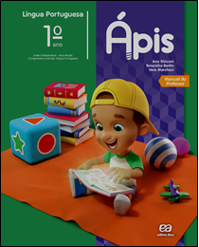  https://youtu.be/VCzjTK57BCY  Após assistir ao vídeo, ilustrar a história em seu caderno.  Português: Hoje vamos fazer as atividades no livro de Português páginas 62 e 63.  Após interação com a Prof.ª pelo WhatsApp.
Terça-feira  Data:13/07/2021 | Leitura Diária: A Raposa e as Uvas | Conto de Casa  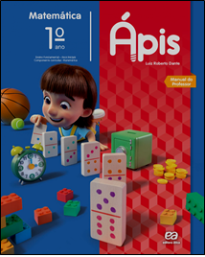  https://youtu.be/bLw3QW363XI  Matemática: Hoje vamos aprender sobre alguns conceitos como “na frente”,” atrás”, “em cima”, “embaixo” Acompanhe as atividades nas páginas 16 e 17.  Após interação com a Prof.ª pelo WhatsApp.  Hoje é dia de aula de Artes!!!
Quarta-feira  Data:14/07/2021 | 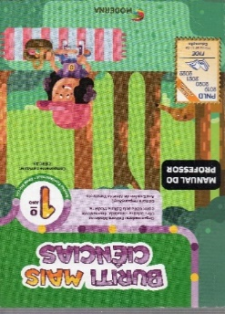  Música: A Boneca e o Boneco – Mundo Bita  https://youtu.be/4hmTy4mTCtc  Ciências: Hoje vamos conversar sobre a importância de ter amigos e brincar.  Acompanhe as atividades do livro nas seguintes páginas:  50: Leitura do texto “O boneco e a boneca”, em seguida circular todas as palavras que rimam. Escrever no caderno as palavras circuladas.  51: Exercícios 1, 2 e 3.  Após interação com a Prof.ª pelo WhatsApp.  Que tal exercitar um pouquinho? Dê uma olhada no Portal, na atividade preparada pelo professor de Educação Física!
Quinta-feira  Data:15/07/2021 | 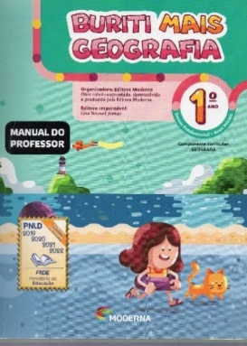  Leitura Diária: Onde moram as casas - Varal de Histórias  https://youtu.be/tp-MuBI3MQI  Geografia: Hoje vamos conversar sobre Moradia. Observe as imagens das páginas 42 e 43 e responda as perguntas em seu caderno.  Após interação com a prof.ª pelo WhatsApp.  Hoje é dia de aprender uma nova língua. Tema: HISTORY/MINI BOOK ( Livrinho de história) na página 43 e 45 do livro de inglês.
Sexta-feira  Data:16/07/2021 | Música: Mundo Bita - O Amor da Adoção ft. Milton Nascimento https://youtu.be/8PQzqXKAhww  História: Cada um de nós tem uma família e muitas famílias se formam por meio de adoção. Leia com a sua família o texto e desenhe como você imagina que será sua família no futuro.  Após interação com a prof.ª pelo WhatsApp
Segunda – feira  Data:19/07/2021 | Leitura Diária: GIGANTOSSAURO - contação de história por Fafá conta  https://youtu.be/m5z8078hZTs  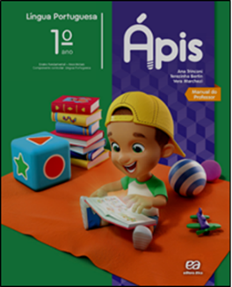  Português: Hoje vamos ver sobre Histórias em quadrinhos (parte 2). Acompanhe as atividades das páginas:  66: Colorir de acordo com as indicações e descobrir o animal.  67 até 69: Leitura: História em quadrinhos “A menininha que não acreditava em dinossauros”  Após interação com a prof.ª pelo WhatsApp.
Terça-feira  Data:20/07/2021 | Leitura Diária: Máquina do tempo de novo? | Turma da Mônica  https://youtu.be/x2XfFZ-XJ-U  Matemática: Hoje vamos aprender sobre Medidas (de comprimento, de tempo, de temperatura entre outras).  Acompanhe as atividades nas páginas 18 e 19.  Após interação com a prof.ª pelo WhatsApp.  Hoje é dia de aula de Artes!!!
Quarta-feira  Data:21/07/2021 | 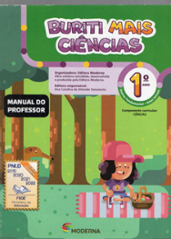  Leitura Diária: Por que temos que RECICLAR? https://youtu.be/vLd9yAYNdz0  Ciências: Hoje vamos conversar sobre a importância de cuidar do meio ambiente.  Acompanhe as atividades do livro nas seguintes páginas:  52: Pintar cada ação que você realiza para ajudar o Meio Ambiente  53: Como podemos produzir menos lixo?  54: Leitura do texto.  55: Objetos que podem ser reciclados  Após interação com a prof.ª pelo WhatsApp  Que tal exercitar um pouquinho?
Quinta-feira  Data:22/07/2021 | 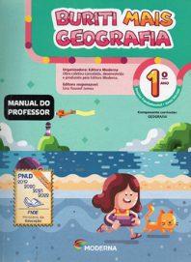  Leitura Diária: A Casa na Árvore | Turma da Mônica  https://youtu.be/z9DsW4ln2xs  Geografia: Vamos continuar conversando sobre Moradias. A nossa casa é o lugar em que convivemos com a nossa família. Acompanhe as atividades do livro nas páginas 44 e 45.  Após interação com a prof.ª pelo WhatsApp.  Hoje é dia de aprender uma nova língua. Tema: NUMBERS AND PARTS OF THE BODY: FACE (Números e partes do corpo) na página 49 do livro de inglês.
Sexta-feira  Data: 23/07/2021 | Leitura Diária: A Família do Marcelo https://youtu.be/clav_AUUzto  História: Hoje vamos conversar sobre como aproveitamos o nosso tempo livre com a nossa família. Observe as imagens e escreva, em seu caderno, o que se pede:  IMAGEM 1: Escreva as situações que você vive com sua família em momentos de lazer;  IMAGEM 2: Escreva algumas atividades que você aprendeu com sua família.

SEGUNDA- FEIRA,12 DE JULHO DE 2021.
ATIVIDADES NO LIVRO DE PORTUGUÊS
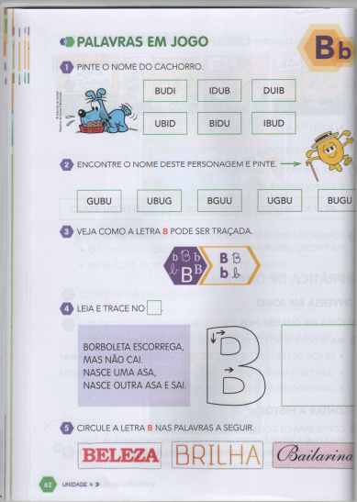
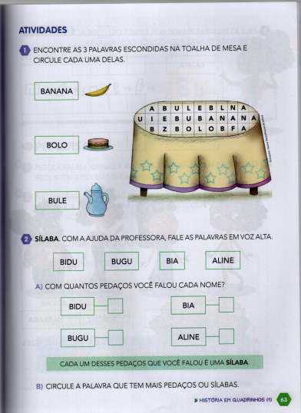

TERÇA- FEIRA,13 DE JULHO DE 2021.
ATIVIDADES NO LIVRO DE MATEMÁTICA
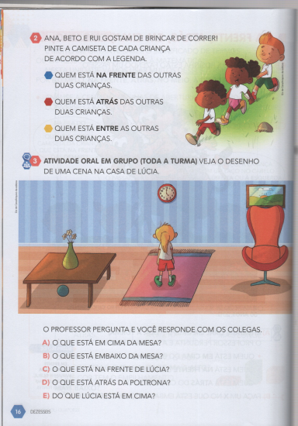
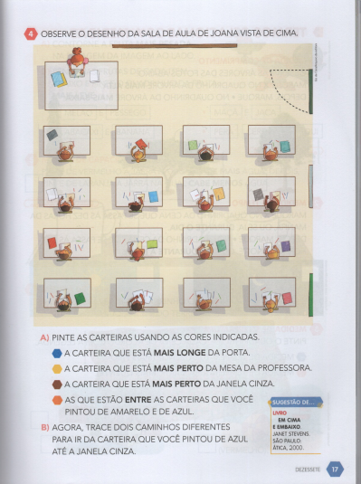

QUARTA- FEIRA,14 DE JULHO DE 2021.
ATIVIDADE NO LIVRO DE CIÊNCIAS
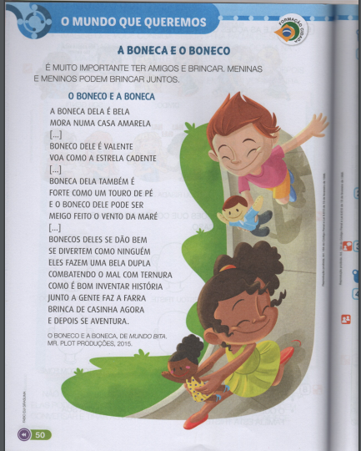

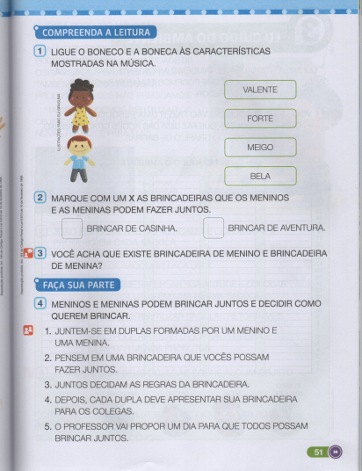

QUINTA- FEIRA,15 DE JULHO DE 2021.
ATIVIDADE NO LIVRO DE GEOGRAFIA
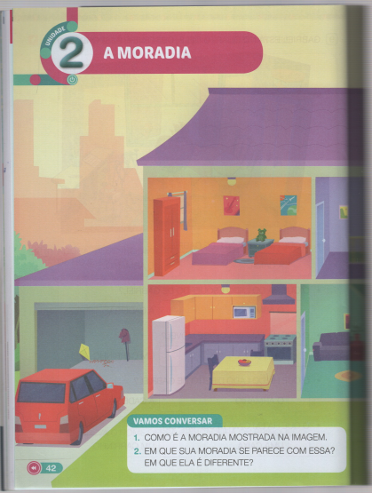
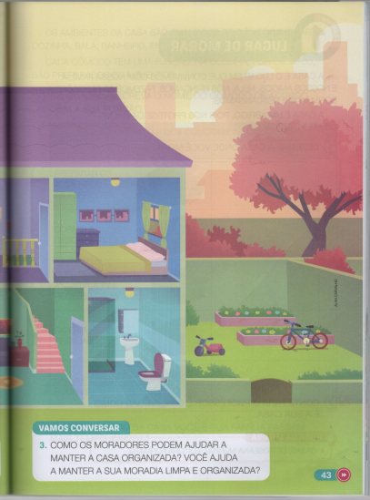
SEXTA- FEIRA, 16 DE JULHO DE 2021.
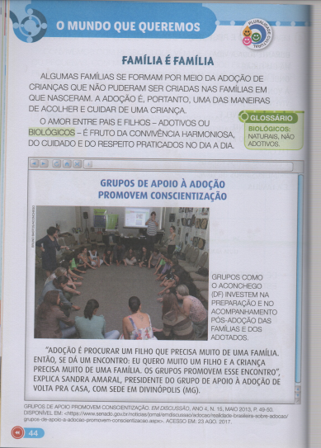
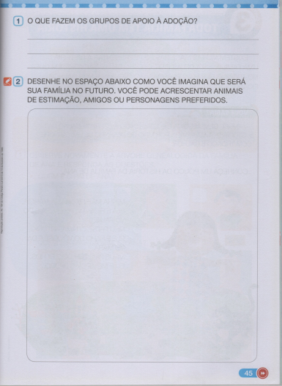

SEGUNDA- FEIRA, 19 DE JULHO DE 2021.
ATIVIDADES NO LIVRO DE PORTUGUÊS

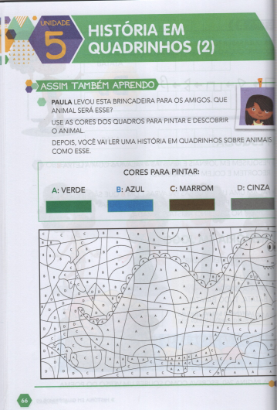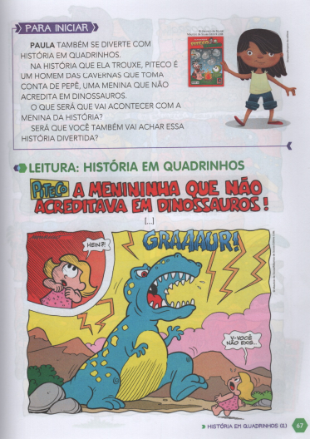
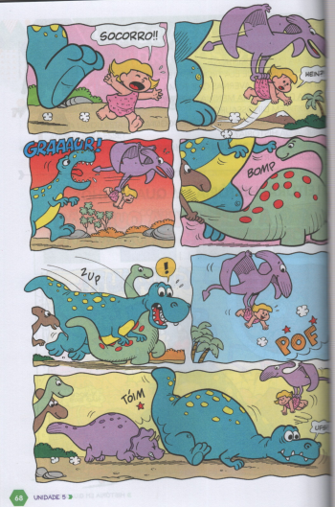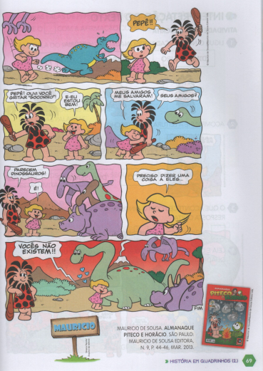
TERÇA- FEIRA, 20 DE JULHO DE 2021.
ATIVIDADES NO LIVRO DE MATEMÁTICA
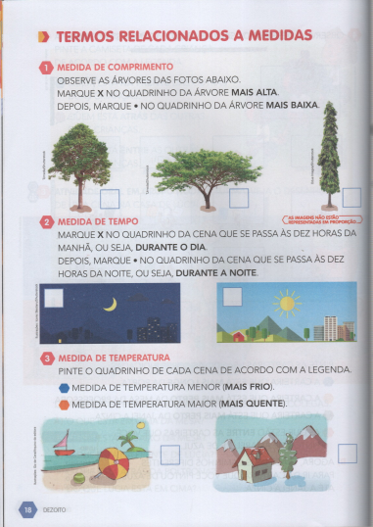
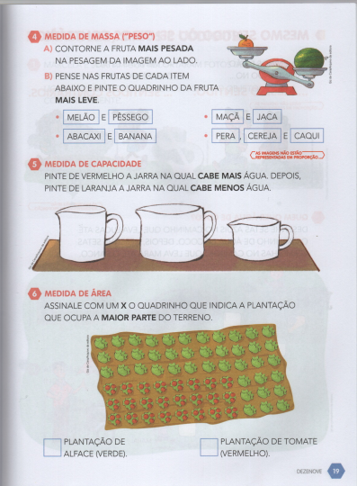

QUARTA- FEIRA, 21 DE JULHO DE 2021.
ATIVIDADE NO LIVRO DE CIÊNCIAS
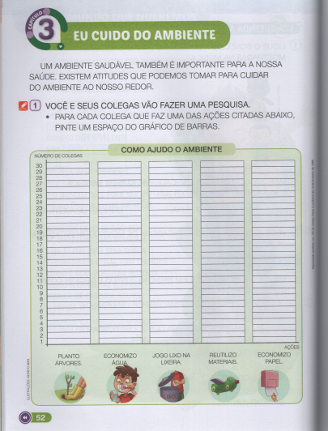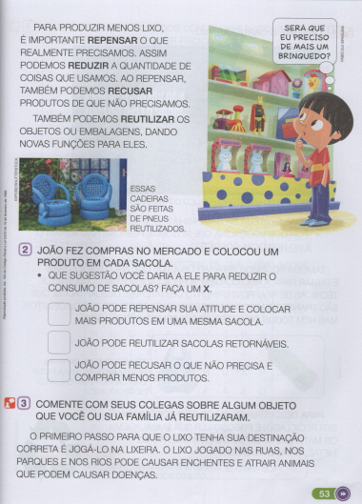

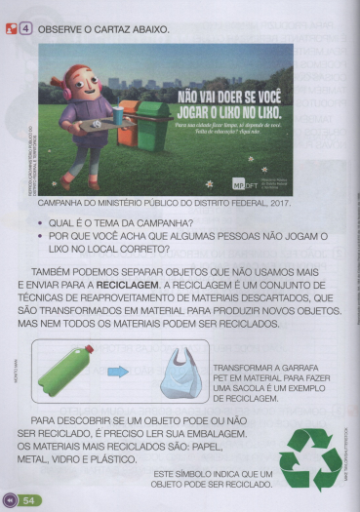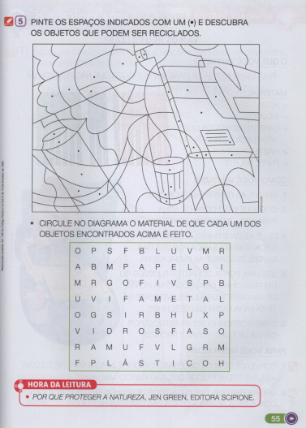

QUINTA- FEIRA, 22 DE JULHO DE 2021.
ATIVIDADE NO LIVRO DE GEOGRAFIA
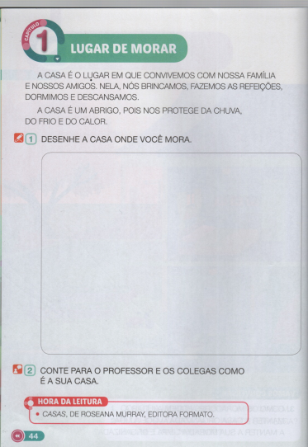
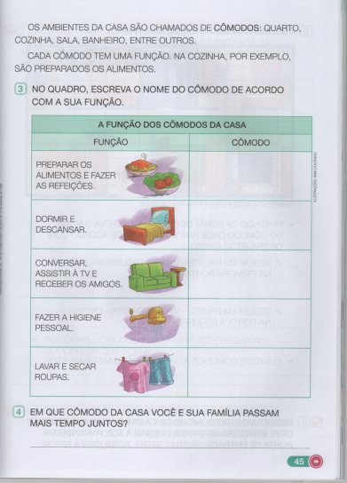
SEXTA- FEIRA, 23 DE JULHO DE 2021.
IMAGEM 1
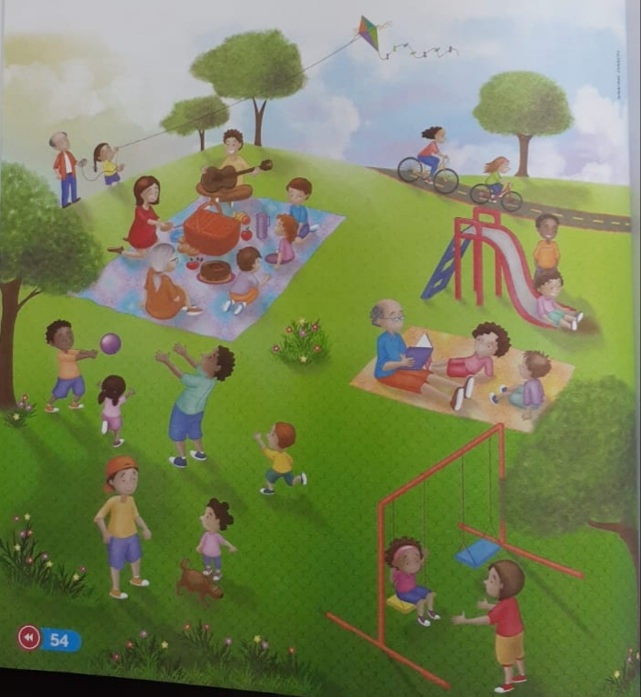

IMAGEM 2
